Predmet **OZD** – III. K – Prosím o doplnenie nového učiva do zošita OZD **Zľavnené cestovné** prečítať a naučiť sa!

Ďakujem

**Zľavnené cestovné** – pozri **Prepravný poriadok ZSSK,** a. s. (všeobecné prepravné podmienky)- vnútroštátna osobná doprava

* **Zľavnené cestovné pre deti**
* Deti do dovŕšenia 6. roku veku: • sa prepravujú v 2. vozňovej triede bezplatne bez vyzdvihnutia cestovného lístka a zakupovania príplatku na vlaky EC, a môžu byť prepravené len v sprievode osoby staršej ako 16 rokov
* **Zľavnené cestovné pre žiakov a študentov škôl**
* **Zľavnené cestovné pre žiakov a študentov** sa priznáva:
* žiakom základných a stredných škôl podľa osobitného predpisu (zákon č. 245/2008 Z. z. o výchove a vzdelávaní – školský zákon – a o zmene a doplnení niektorých predpisov) v dennej forme štúdia,
* študentom vysokých škôl a fakúlt
* Zľavnené cestovné sa poskytuje počas školského roka žiakom a počas akademického roka študentom, najdlhšie však do dovŕšenia 26. roku veku alebo do ukončenia 2. stupňa vysokoškolského vzdelania.
* **Zľavnené cestovné pre držiteľov preukazu fyzickej osoby s ťažkým zdravotným postihnutím**
* **Zľavnené cestovné na návštevy rodičov (zákonných zástupcov) k deťom telesne, mentálne alebo zmyslovo postihnutým, chronicky chorým a na návštevy detí v zariadeniach sociálnoprávnej ochrany detí a sociálnej kurately**
* **Zľavnené cestovné pre poberateľov dôchodku do 62 rokov**
* **Zľavnené cestovné pre občanov od 62 rokov**
* **Zľavnené cestovné pre občanov od 70 rokov**
* **Cestovné pre poslancov národnej rady sr, sudcov ústavného súdu sr a verejného ochrancu práv SR**
* **Cestovné lístky REGIONAL**
* cestovný lístok na vzdialenosť max. 60 km, platný na vlaky kategórie Os, REX. Oprávnenie: cestujúci bez obmedzenia veku. Cestovné: - platí v 2. vozňovej triede podľa cenníka č. 2.
* **TRAŤOVÉ PREDPLATNÉ CESTOVNÉ LÍSTKY**
* traťový predplatný cestovný lístok na opakované cesty po tej istej trati, na vzdialenosť max. 210 km, s platnosťou na určité obdobie (týždenné, mesačné). Oprávnenie: cestujúci bez obmedzenia veku. Cestovné: - platí v 1. alebo 2. vozňovej triede podľa cenníka č. 5, bez potreby zakupovania príplatku na vlaky EC, v prípade použitia vlaku SC s príplatkom podľa cenníka č. 10. Odlišnosti: - neplatí na UTS TEŽ,
* **JUNIOR RAILPLUS**
* JUNIOR RAILPLUS (v papierovej forme s fotografiou), platí 1 rok od začiatku platnosti. Oprávnenie: cestujúci od 6. roku veku do dovŕšeného 26. roku veku. Cestovné: - v 2. vozňovej triede podľa cenníka č. 1, stĺpec D, - v 1. vozňovej triede podľa cenníka č. 9, stĺpec B, - v prípade použitia vlaku vyššieho druhu s príplatkom podľa cenníka č. 10. Odlišnosti: zľava na iné dohodnuté ponuky v medzinárodnej preprave.
* **KLASIK**
* platí 1 rok od začiatku platnosti. Oprávnenie: cestujúci bez obmedzenia veku. Cestovné: - v 2. vozňovej triede podľa cenníka č. 1, stĺpec E, - v 1. vozň. triede podľa cenníka č. 9, stĺpec B,
* 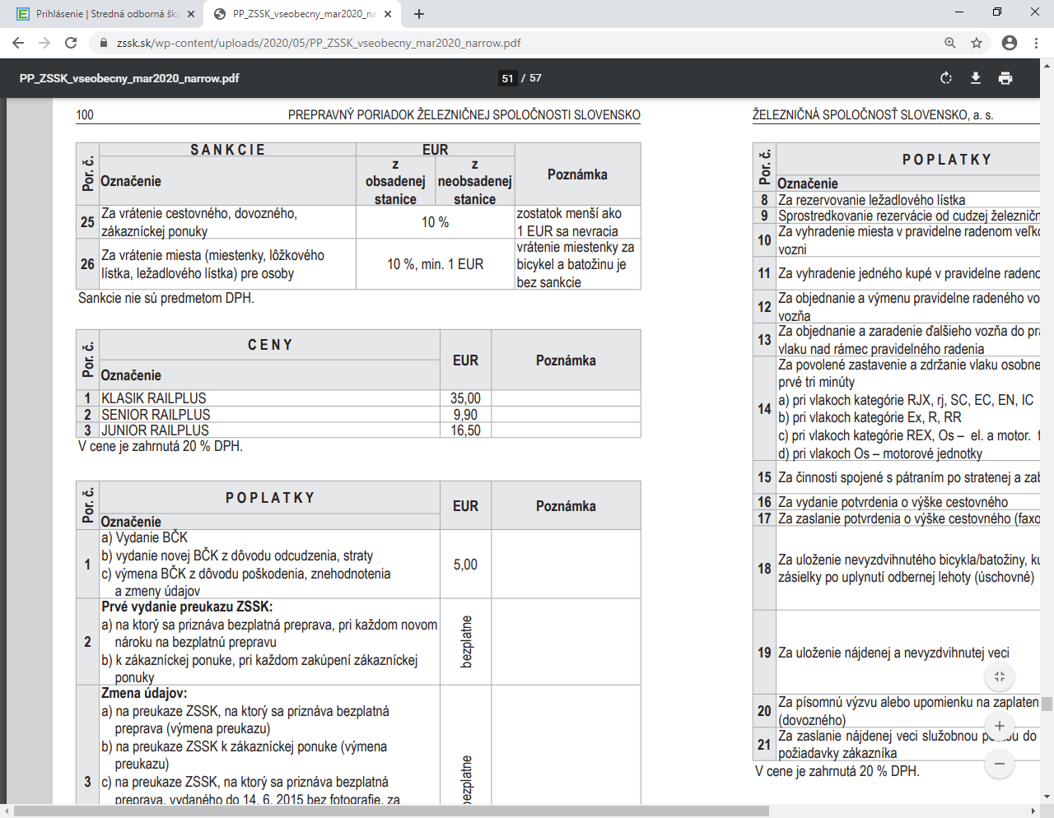
* **SENIOR RAILPLUS**
* **SKUPINA**
* spoločný cestovný lístok pre skupinu cestujúcich (nemusia byť v príbuzenskom vzťahu), ktorí cestujú spoločne (v rovnakom vlaku, v rovnakej vozňovej triede). Oprávnenie: - **minimálny počet 6 platiacich cestujúcich,** - vedúci skupiny starší ako 18 rokov (potrebný preukaz totožnosti), ostatní cestujúci bez obmedzenia veku. Cestovné: - v 2. vozňovej triede pre každého cestujúceho podľa cenníka č. 1, stĺpec E, - v 1. vozňovej triede pre každého cestujúceho podľa cenníka č. 9, stĺpec B, - v prípade použitia vlaku vyššieho druhu s príplatkom podľa cenníka č. 10.
* **MAXI KLASIK neprenosný, MAXI K 0LASIK prenosný**

